1. **számú melléklet a 209/2025. (IX.16.) határozathoz:**

Jelenlegi állapot:

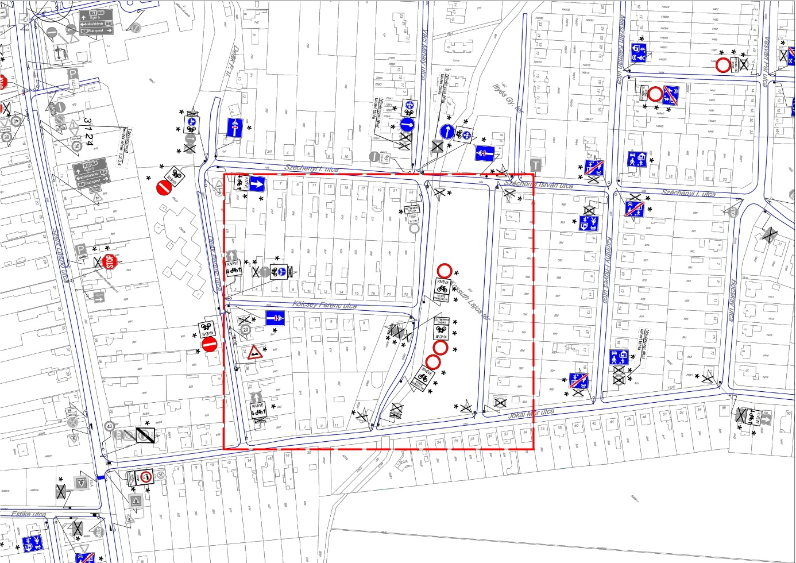

Tervezett állapot:

